Create a Foundry project and deploy Azure OpenAI models
Creación del Proyecto y selección de los modelos
Seleccionamos gpt-5-mini y lo desplegamos con la configuración predeterminada
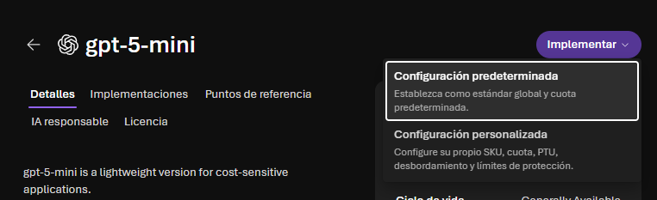
Resultado
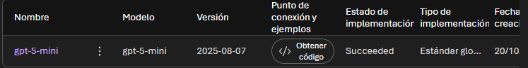
Repetimos con el motor de los embeddings
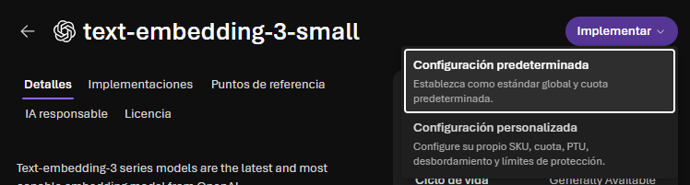

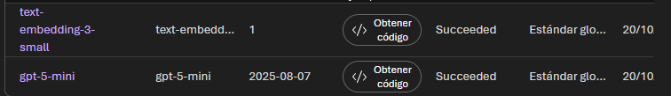

Dentro del recurso entramos en foundry y vamos al apartado de keys and empoint para copiar la url de openAI
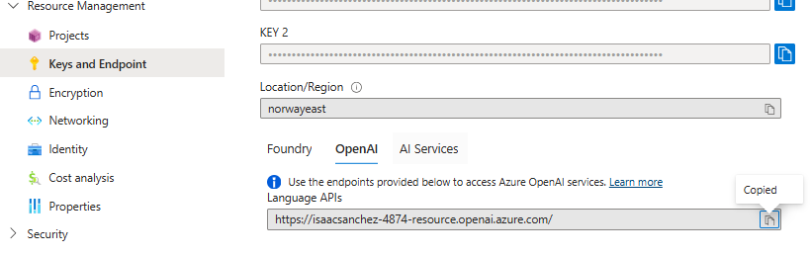

Configure managed identity access
En el portal de azure accedemos al recurso y luego al servidor y acedemos a seguridad identidad y en la sección de maneged identity selecionamos el estado a on
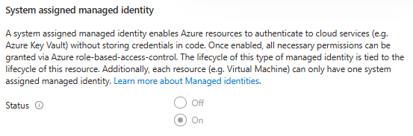

Añadimos el rol de openai
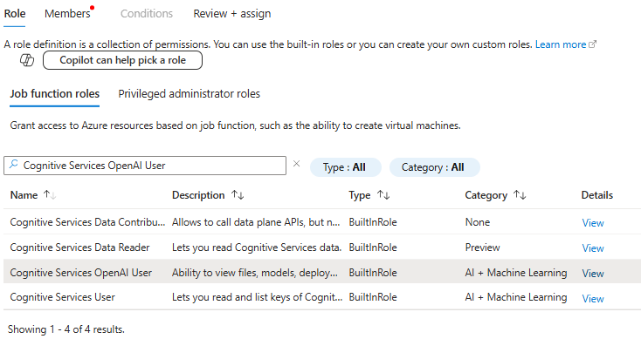
Añadimos como miembro al sqlverver
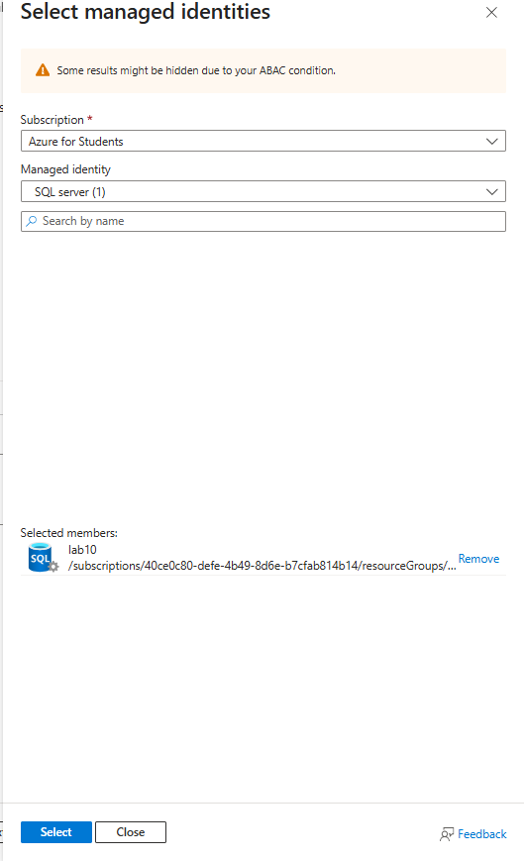

Create the ProductReview table
Nos conectamos a la bbdd con visual estudio y ejecutamos el scrip de creación de tablas
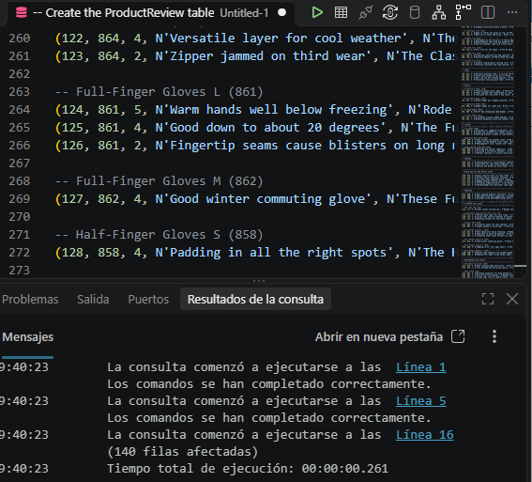
Verificamos si se han creado bien la tablas
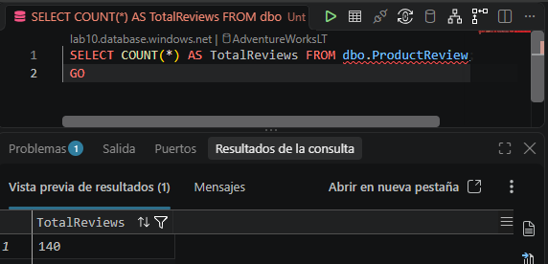

Create a database scoped credential and an external model for embeddings
Creamos la credencial para la bbdd
Usando este código -- Create a database master key if one doesn't exist
IF NOT EXISTS (SELECT * FROM sys.symmetric_keys WHERE name = '##MS_DatabaseMasterKey##')
CREATE MASTER KEY ENCRYPTION BY PASSWORD = '<your strong password here>';
GO

-- Create a credential using Managed Identity
CREATE DATABASE SCOPED CREDENTIAL [https://<your-openai-endpoint>.openai.azure.com]
WITH IDENTITY = 'Managed Identity', SECRET = '{"resourceid":"https://cognitiveservices.azure.com"}';
GO

Creamos un modelo externo del modelo de embedding
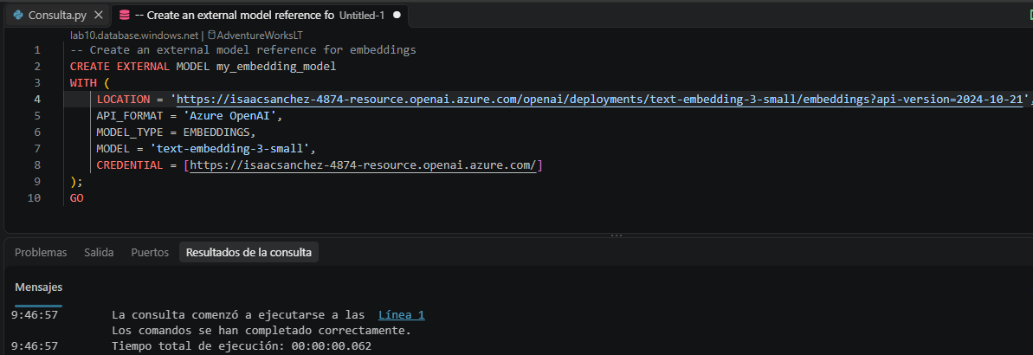

Add a vector column and generate embeddings
Creamos la columna de los vectores
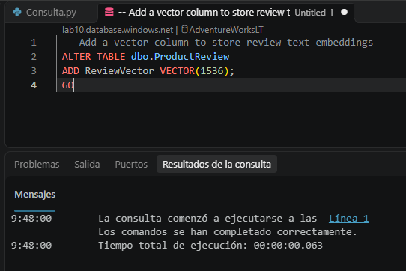
Generamos los embeddings
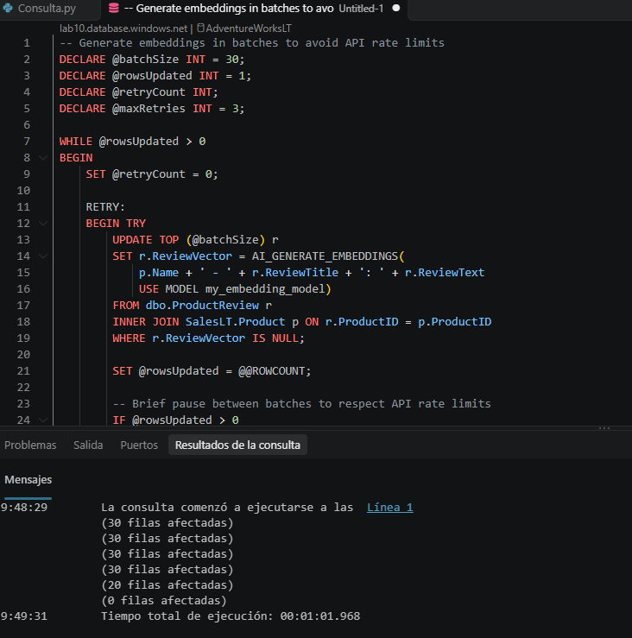
Verificamos la correcta creacion
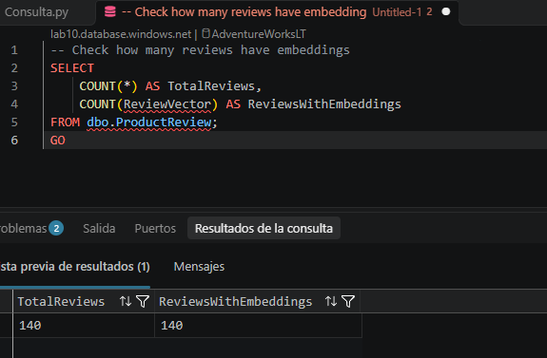
Habilitamos la vista previa y creamos un índice de vectores
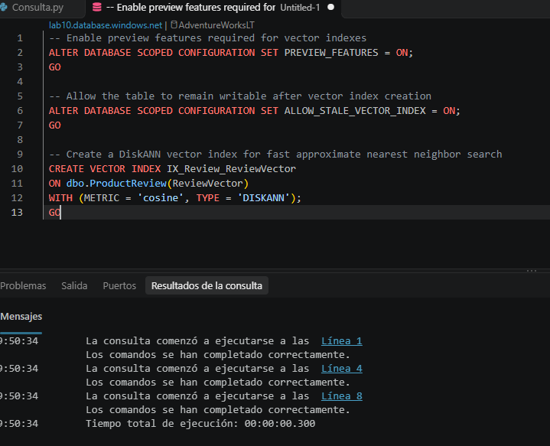

Retrieve data using vector search and format it as JSON context
Usando vector_search realizamos una búsqueda
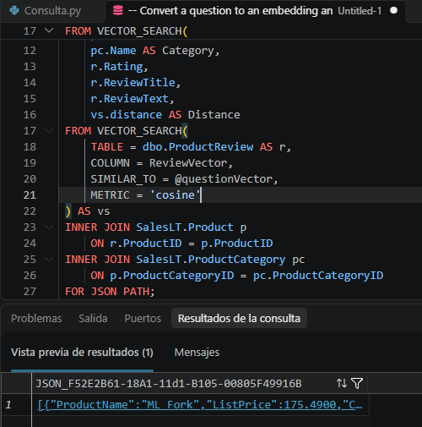

Build an augmented prompt with database context
Ahora, para crear la solicitud aumentada , se combinan los datos recuperados con un mensaje del sistema y una pregunta del usuario . Esta solicitud es la "A" de RAG.

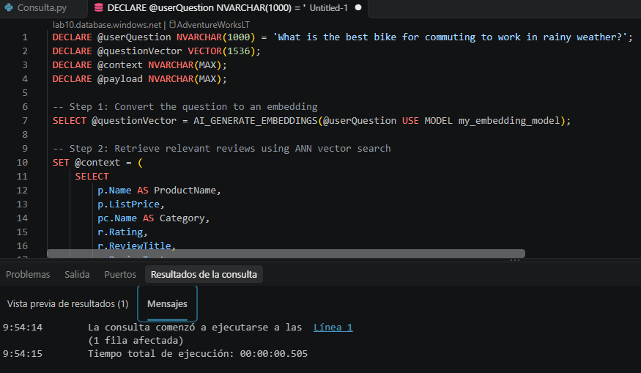

Call the Azure OpenAI endpoint and generate a response
Creamos el endpoint de azure y creamos una respuesta
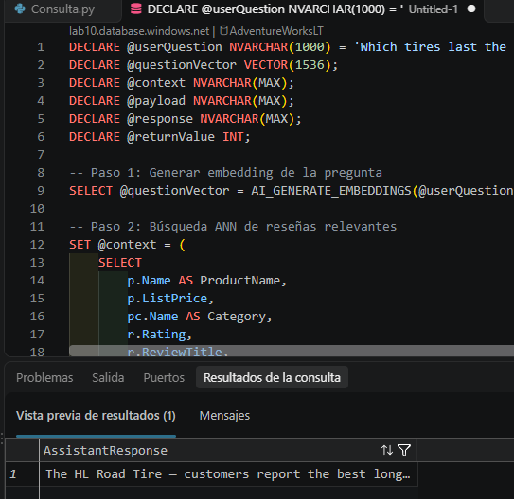

Create a RAG stored procedure
Creamos el procedure
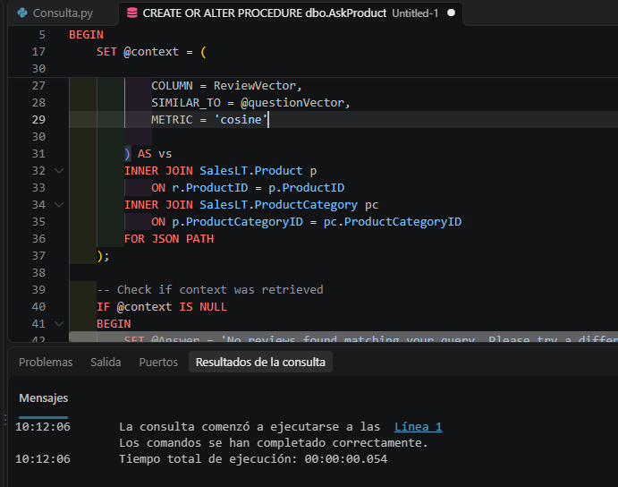

Probar el procedimiento
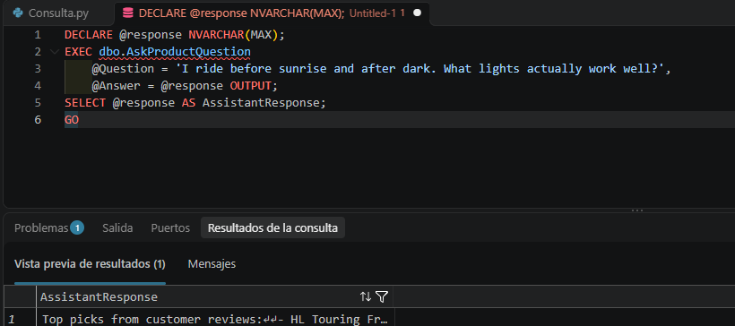

Prubea 2
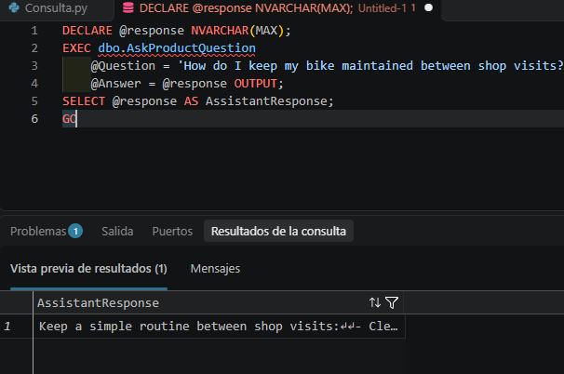
Prueba 3

